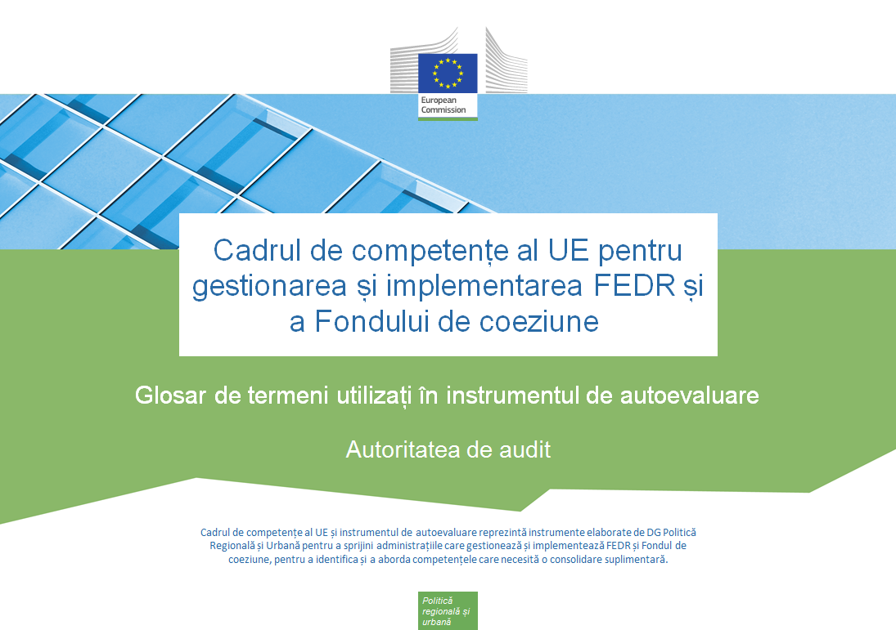

Versiunile documentului
Versiunea | Data
V1 | 3 noiembrie 2017

Cuprins

1. Funcții 4
2. Sarcini subordonate 5
3. Scară de competențe 6
4. Competențe operaționale 8
5. Competențe de gestionare 9
6. Competențe profesionale 13

Funcții
Engleză |  | Limba locală
Job Role | Description | Funcția | Descriere
Decision-making level | This is the head of the organization or persons that act on relatively high strategic management levels | Nivelul de luare a deciziilor | Include șeful organizației sau persoane care acționează la niveluri relativ înalte de gestionare strategică
Supervisory level | This is the middle management level, responsible for a group of people and not directly involved in operational implementation of the programme, for instance heads of organizational units | Nivelul de supraveghere | Este un post de conducere de nivel mediu, responsabil pentru un grup de persoane, nefiind implicat în mod direct în implementarea operațională a programului, de exemplu, șefii unităților organizaționale
Operational level | These are the experts that are directly working on the different tasks and sub-tasks within the organization | Nivelul operațional | Include experți care lucrează în mod direct pentru diferite sarcini și sarcini subordonate în cadrul organizației

Sarcini subordonate
Engleză | Limba locală
- Audit strategy preparation | Elaborarea strategiei de audit
- Risk Assessment | Evaluarea riscurilor
- Planning of the Audit | Planificarea auditului
- Carrying out audits on systems | Desfășurarea auditurilor privind sistemele
- Carrying out Accreditation audit | Desfășurarea auditului de acreditare
- Selection of sample of operations | Selectarea eșantionului de operațiuni
- Annual control reports and accreditation audit | Rapoarte privind controlul anual și auditul de acreditare
- Carrying out audits on operations | Desfășurarea auditurilor privind operațiunile
- Carrying out audits of the accounts certified by CA | Desfășurarea verificării conturilor certificată de către AC
- Procurement of goods and services under Technical Assistance | Achiziții de bunuri și servicii în cadrul asistenței tehnice

Scară de competențe
Engleză |  | Limba locală
Scale | Description | Scara | Descriere
N.A. - Not Applicable | The competency is not applicable to the job role. | N.A. - nu este aplicabilă | Competența nu este aplicabilă în cazul funcției.
Level 0 –  No knowledge | No knowledge of the competency or no ability to apply it in real situations. | Nivelul 0 –  Fără cunoștințe | Nu există cunoștințe în domeniul de competență sau nu există capacitatea de a le aplica în situații reale.
Level 1 –  Awareness | Basic knowledge of the competency (e.g. understands general concepts and processes, is familiar with related key terminology).  Ability to demonstrate this competency after being given specific instructions and guidance. | Nivelul 1 –  Cunoștințe de bază | Cunoștințe de bază în domeniul de competență (de exemplu, înțelege conceptele și procesele generale, este familiarizat cu terminologia cheie aferentă).  Capacitatea de a demonstra această competență după ce a primit instrucțiuni și orientări specifice.
Level 2 –  Trained | Good working knowledge of the competency. Ability to apply that knowledge in daily work.  Ability to perform standard activities with regards to this competency in an independent manner | Nivelul 2 –  Format | Cunoștințe practice bune în domeniul de competență. Capacitatea de aplicare a cunoștințelor în activitatea zilnică.  Capacitatea de desfășurare a activităților standard cu privire la această competență în mod independent
Level 3 –  Intermediate | Broad and in-depth knowledge and skills with regards to the competency.  Ability to deal with a variety of exceptions and special cases related to the competency in an independent manner.  Ability to effectively share knowledge and experience with more junior profiles.  Confidence in serving as an advisor and is sought out to provide insight in the application of this competency.  Is capable of coaching others in the application of this competency by translating complex nuances and issues relating to this competency into easy to understand terms. | Nivelul 3 –  Intermediar | Cunoștințe și abilități extinse și aprofundate în domeniul de competență.  Capacitatea de a aborda diferite excepții și cazuri speciale în domeniul de competență în mod independent.  Capacitatea de a partaja în mod efectiv cunoștințele și experiența cu funcții de nivel inferior.  Îndeplinirea cu încredere a funcției de consultant și este solicitat pentru a oferi o mai bună înțelegere în aplicarea acestei competențe.  Capacitatea de a oferi formare celorlalți în ceea ce privește aplicarea acestei competențe prin prezentarea nuanțelor și aspectelor complexe ale acestei competențe în termeni ușor de înțeles.
Level 4 –  Expert | Extensive expert knowledge and skills with regards to the competency.  Ability to highlight the (dis)advantages of each of the processes related to the competency whilst linking them to the bigger picture.  Ability to provide tailored advice and to support the advice with relevant and context specific arguments when responding to internal and external queries.  Viewed by others as a role model who is capable of leading or teaching others in the area of the competency. | Nivelul 4 –  Expert | Cunoștințe și abilități extinse la nivel de expert în domeniul de competență.  Capacitatea de a sublinia (dez)avantajele fiecăruia dintre procesele aferente domeniului de competență, încadrându-le în același timp într-o imagine de ansamblu.  Capacitatea de a furniza consultanță personalizată și de a o susține cu argumente relevante specifice contextului atunci când răspunde întrebărilor interne și externe.  Considerat de ceilalți drept model de urmat care îi poate conduce sau învăța pe ceilalți în domeniul respectiv de competență.

Competențe operaționale
Engleză |  | Limba locală
Cod | Competency | Competență
AA.O.C1 | Audit standards, procedures and methodologies | Standarde, proceduri și metodologii de audit
AA.O.C2 | Eligibility of expenditure | Eligibilitatea cheltuielilor
AA.O.C3 | Fraud risk management (incl. prevention, detection and mitigation measures) | Gestionarea riscurilor de fraudă (inclusiv măsuri de prevenire, detectare și atenuare)
AA.O.C4 | Simplified Cost Options | Opțiuni simplificate în materie de costuri
AA.O.C5 | Financial instruments relevant for the function | Instrumente financiare relevante pentru funcție
AA.O.C6 | Horizontal issues | Aspecte orizontale
AA.O.C7 | Public procurement rules | Norme privind achizițiile publice
AA.O.C8 | State Aid | Ajutoare de stat
AA.O.C9 | Audit standards, procedures and methodologies | Standarde, proceduri și metodologii de audit
AA.O.C10 | IT Audit standards | Standarde de audit în domeniul IT
AA.O.C11 | Sampling and extrapolation methods | Metode de eșantionare și extrapolare
AA.O.C12 | Funding gap and revenue generation | Deficit de finanțare și generarea de venituri
AA.O.C13 | Major projects procedures / legislation | Proceduri/legislație privind proiecte de anvergură
AA.O.C14 | Territorial issues, such as ITI, CLLD, Sustainable urban development, macro/regional strategies and interregional cooperation planning | Aspecte teritoriale, cum ar fi ITI, dezvoltare locală plasată sub responsabilitatea comunității, dezvoltare urbană durabilă, strategii macro/regionale și planificarea cooperării interregionale
AA.O.C15 | Administrative procedures for procurement of goods and services from Technical Assistance | Proceduri administrative pentru achiziții de bunuri și servicii din asistență tehnică
AA.O.C16 | Input, output, results indicators | Intrare, ieșire, indicatori de rezultat
AA.O.C17 | Incentive effect | Efect stimulativ
AA.O.C18 | Programme management and Project Cycle management | Gestionarea programelor și gestionarea derulării proiectului

Competențe de gestionare
 | Engleză |  | Limba locală
Cod | Competency | Description | Competență | Descriere
M.C1 | Developing others and people management | Demonstrating ability to provide timely, clear and specific guidance, feedback and support others in identifying development and training needs and opportunities, developing their knowledge, skills and abilities needed to accomplish the assigned tasks or solve issues, as well as demonstrating ability to manage work activities of employees, their development and performance in a manner to maximise the efficiency of human resources. | Dezvoltarea și gestionarea resurselor umane | Demonstrarea capacității de a furniza orientări oportune, clare și specifice, precum și feedback și sprijin acordate celorlalți pentru identificarea necesităților și oportunităților de dezvoltare și formare, dezvoltarea cunoștințelor, capacităților și abilităților necesare în vederea realizării sarcinilor atribuite sau pentru soluționarea problemelor, precum și demonstrarea capacității de gestionare a activităților profesionale ale angajaților, a dezvoltării și performanței acestora astfel încât să optimizeze eficiența resurselor umane.
M.C2 | Decision making | Demonstrating ability to apply efficient approaches for drawing conclusions or developing solutions and take timely action that is consistent with the available data and facts received from different sources, limitations, and potential consequences. | Luarea deciziilor | Demonstrarea capacității de a aplica abordări eficiente pentru a obține concluzii sau pentru a dezvolta soluții și de a întreprinde în timp util acțiuni în funcție de datele și faptele disponibile din diferite surse, în funcție de limitări și de consecințele posibile.
M.C3 | Delegation | Demonstrating ability to allocate decision-making and/or task responsibility to others, to ensure clear communication about the allocation and completion of responsibilities, and to provide appropriate support in a manner to maximise the organisational and individuals effectiveness. | Delegare | Demonstrarea capacității de a aloca altor persoane responsabilitatea de luare a deciziilor și/sau de stabilire a sarcinilor, de a asigura o comunicare clară privind alocarea și finalizarea responsabilităților și de a furniza sprijin adecvat în vederea optimizării eficienței la nivelul organizației și la nivel individual.
M.C4 | Facilitation and communication | Demonstrating ability to evoke engagement and creativity from others, use group capabilities to lead the group to consensus, effectively solve issues, accomplish tasks and mutual goals. | Facilitare și comunicare | Demonstrarea capacității de a încuraja angajamentul și creativitatea celorlalți, de a utiliza capacitățile grupului pentru a ajunge la un consens, de a soluționa problemele în mod eficace, de a realiza sarcini și de a atinge obiective comune.
M.C5 | Leadership | Demonstrating ability to energize and inspire individuals to strive towards the vision of the future, present clearly goals and objectives, create a sense of direction and purpose for employees and act as a catalyst for action. | Comportamentul de lider | Demonstrarea capacității de a insufla energie și de a inspira persoanele să depună toate eforturile în vederea realizării viziunii despre viitor, de a prezenta scopuri și obiective comune, de a crea un sens și de a acționa drept catalizator al acțiunilor.
M.C6 | Multi-level stakeholder management | Demonstrating ability to understand the goals and objectives of various stakeholders, ensure efficient cooperation and stakeholders engagement (incl. being open and stimulating exchange of good practices between different Member States). | Gestionarea părților interesate pe mai multe niveluri | Demonstrarea capacității de a înțelege scopurile și obiectivele diferitelor părți interesate, de a asigura cooperarea eficientă și angajamentul părților interesate (incluzând deschidere către și încurajarea schimbului de bune practici între diferite state membre).
M.C7 | Negotiating | Demonstrating ability to effectively explore (facilitating discussion, asking questions, responding to objections, etc.) alternatives and positions of others to reach outcomes that are accepted by all parties (a win-win solution). | Negociere | Demonstrarea capacității de a explora în mod eficace (prin facilitarea discuțiilor, adresarea de întrebări, furnizarea de răspunsuri la obiecții etc.) alternativele și pozițiile celorlalți pentru a obține rezultate care să fie acceptate de toate părțile (soluție avantajoasă pentru toate părțile).
M.C8 | Result orientation | Demonstrating ability to set challenging goals, maintain focus and persistence and constantly achieve goals or deliver required results even in the case of adversity. | Orientare către rezultate | Demonstrarea capacității de a stabili obiective ambițioase, de a menține concentrarea și persistența și de a atinge constant obiectivele sau de a obține rezultatele necesare chiar și în caz de adversități.
M.C9 | Strategic management | Demonstrating ability to make decisions and take actions that lead to development and implementation of strategies aligned with the strategic direction of the organisation and achievement of objectives. | Gestionare strategică | Demonstrarea capacității de a lua decizii și de a întreprinde acțiuni care conduc la elaborarea și implementarea unor strategii în conformitate cu direcția strategică a organizației, precum și la atingerea obiectivelor.
M.C10 | Risk management | Demonstrating ability to identify, analyse, assess and prioritize risks and to minimize, monitor, and control the probability and/or impact of unfortunate events or to maximize the realization of opportunities. | Gestionarea riscurilor | Demonstrarea capacității de a identifica, analiza, evalua și prioritiza riscurile și de a reduce la un nivel minim, de a monitoriza și de a controla probabilitatea și/sau impactul evenimentelor nefericite sau de a optimiza realizarea oportunităților.
M.C11 | Planning of resources | Demonstrating ability to manage organization's resources including but not limited to financial resources, inventory, human skills, production resources, information technology (IT) in an efficient and effective way. | Planificarea resurselor | Demonstrarea capacității de a gestiona resursele organizației, inclusiv, dar fără a se limita la, resursele financiare, inventarul, abilitățile resurselor umane, resursele de producție, tehnologia informației (TI) în mod eficient și eficace.
M.C12 | HR Strategy development and implementation | Demonstrating ability to make decisions and take actions that lead to development and implementation of HR strategies aligned with the strategic direction of the organisation and achievement of objectives. | Elaborarea și implementarea strategiei de resurse umane | Demonstrarea capacității de a lua decizii și de a întreprinde acțiuni care conduc la elaborarea și implementarea unor strategii de resurse umane în conformitate cu direcția strategică a organizației și la atingerea obiectivelor.

Competențe profesionale
 | Engleză |  | Limba locală
Cod | Competency | Description | Competență | Descriere
P.C1 | Analytical skills | Building a logical approach to address complex problems or opportunities by splitting them into constituent parts to identify underlying issues, determine cause and effect relationships and arrive at conclusions or decisions. | Capacități analitice | Elaborarea unei abordări logice în vederea soluționării problemelor complexe sau pentru a profita de oportunități, împărțindu-le în părți componente pentru a identifica aspectele de bază, pentru a determina raporturile cauză-efect și pentru a ajunge la concluzii sau decizii.
P.C2 | Communicating in writing | Demonstrating ability to present information and ideas in writing in a clear and convincing manner, selecting appropriate means of written communication and writing style to reach the audience, using correct spelling, grammar and punctuation, as well as demonstrating ability to communicate across cultures. | Comunicare scrisă | Demonstrarea capacității de a prezenta în scris informații și idei, în mod clar și convingător, alegând mijloacele adecvate de comunicare scrisă și stilul de redactare pentru a se adresa publicului, în mod corect din punct de vedere ortografic, gramatical și al punctuației, precum și demonstrarea capacității de comunicare în funcție de particularitățile culturale.
P.C3 | Communicating verbally | Demonstrating ability to clearly express thoughts and ideas to individuals or groups using speech in a way that engages the audience, encourages two-way communication and helps them understand and retain the message, as well as demonstrating ability to communicate across cultures. | Comunicare verbală | Demonstrarea capacității de a exprima în mod clar concepte și idei adresate persoanelor individuale sau grupurilor utilizând discursul într-un mod care să angajeze publicul, să încurajeze comunicarea în ambele sensuri și să îi ajute să înțeleagă și să rețină mesajul, precum și demonstrarea capacității de comunicare în funcție de particularitățile culturale.
P.C4 | Conflict handling | Demonstrating ability to deal effectively with others in an antagonistic situation by recognising different opinions, bringing them for open discussion and using appropriate interpersonal styles and techniques in order to find a win-win solution in a conflict between two or more people. | Gestionarea conflictelor | Demonstrarea capacității de a se înțelege în mod efectiv cu alte persoane în situații potrivnice, recunoscând opiniile diferite, incluzându-le în discuții deschise și utilizând stiluri și tehnici interpersonale adecvate pentru a găsi o soluție avantajoasă pentru toate părțile într-un conflict dintre două sau mai multe persoane.
P.C5 | Flexibility and adaptability to change | Demonstrating ability to adjust and retain effectiveness when experiencing major changes in work tasks, work environment, organisational structure and culture, processes, requirements, and other work related aspects. | Flexibilitate și adaptabilitate la schimbare | Demonstrarea capacității de a se adapta și de a menține nivelul de eficacitate atunci când se confruntă cu schimbări majore ale sarcinilor de lucru, ale mediului de lucru, ale structurii și culturii organizaționale, ale proceselor, cerințelor și ale altor aspecte care au legătură cu activitatea.
P.C6 | Problem solving | Demonstrating ability to identify problems by using logic, intuition, data, conducting appropriate analyses, searches and involving others (if needed) in order to arrive at solutions or decisions. | Soluționarea problemelor | Demonstrarea capacității de a identifica problemele utilizând logica, intuiția, datele, efectuând analize și căutări adecvate și implicând alte persoane (dacă este necesar) pentru a găsi soluții sau a lua decizii.
P.C7 | Team work | Demonstrating ability to work cooperatively and collaboratively with other colleagues from different structural units and ranks in order to accomplish collective goals. | Lucrul în echipă | Demonstrarea capacității de a coopera și colabora cu alți colegi din diferite unități și de la diferite niveluri structurale în vederea realizării obiectivelor comune.
P.C8 | Technological ability | Demonstrating ability to use appropriate personal computer software, information systems and other IT tools (e.g. Microsoft Office programs) that are required to accomplish work goals. | Capacități tehnologice | Demonstrarea capacității de a utiliza software, sisteme de informații și alte instrumente informatice adecvate (de exemplu, programele Microsoft Office) care sunt necesare în vederea atingerii obiectivelor activității.
P.C9 | Usage of monitoring and information system | Demonstrating ability to use EU funds monitoring and information systems (both external and internal if available) in order to accomplish work goals. | Utilizarea sistemului de monitorizare și de informații | Demonstrarea capacității de utilizare a sistemelor de monitorizare și de informații ale fondurilor UE (atât interne, cât și externe, dacă sunt disponibile) în vederea atingerii obiectivelor activității.
P.C10 | Representation to the outside world | Demonstrating ability to act or speak for institution in an efficient way and appropriate manner. | Reprezentare externă | Demonstrarea capacității de a acționa sau de a comunica în numele instituției în mod eficient și corespunzător.
P.C11 | Relevant language skills | Demonstrating ability to apply relevant foreign language skills in order to carry out the assigned functions and accomplish work goals. | Competențe lingvistice relevante | Demonstrarea capacității de a aplica competențe relevante în materie de limbi străine pentru îndeplinirea funcțiilor atribuite și atingerea obiectivelor activității.
P.C12 | Intercultural skills | Demonstrating ability to work in multi-cultural environment, efficiently dealing with stakeholders in EU institutions and other member states. | Competențe interculturale | Demonstrarea capacității de lucru într-un mediu multicultural, dezvoltând în mod eficient relații cu părțile interesate din cadrul instituțiilor UE și din alte state membre.

